附件2： 硕士、博士研究生奖助学金情况表

硕士研究生学业奖助学金一览表
元/年
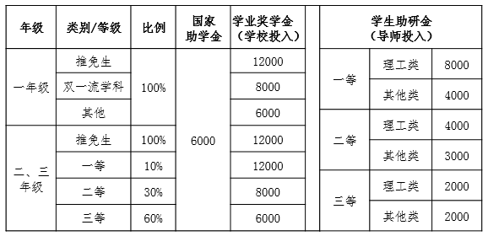

博士研究生学业奖助学金一览表
元/年
